**SISTEM INFORMASI PENJADWALAN LAB KOMPUTER**

**UNIVERSITAS MUHAMMADIYAH GORONTALO**

**PROPOSAL PENILITIAN**

**MOHAMAD ZULKIFLI LASENA**

**NIM : A01417009**



**PROGRAM STUDI SISTEM INFORMASI**

**FAKULTAS SAINS DAN ILMU KOMPUTER**

**UNIVERSITAS MUHAMMADIYAH GORONTALO**

**GORONTALO**

**2023**

# PENGESAHAN PEBIMBING

Judul penelitian : Sistem Informasi Penjadwalan Lab Komputer UMGO

Nama : Mohamad Zulkifli Lasena

NIM : A01417009

Prgram Studi : Sistem informasi

Disetujui Pembimbing

Pembimbing 1 Pembimbing 2

Rubiyanto Maku, S.SI, M.kom Wahyudin Hasyim, M.kom

NIDN : 0911067601 NIDN : 0911078705

Mengetahui

Dekan Ketua Program Studi

Fakultas Sains Dan Teknologi Sistem Informasi

Dr. Talha Dangkua, M.Pd Wahyudin Hasyim, M.kom

NIDN : 0929076501 NIDN : 0911078705

# KATA PENGANTAR

Puji syukur kepada Allah SWT, berkat Rahmat serta karunia-Nya maka penulis dapat menyelesaikan penyusunan proposal penelitian ini dengan judul “sistem informasi penjadwalan lab komputer Universitas muhammadiyah gorontalo”.

Ucapan terimakasih yang sedalam-dalamnya penulis sampaikan, atas segala bantuan, bimbingan, dorongan, dan motivasi dari berbagai pihak yang turut berperan serta atas terselesainya penulisan proposal penelitian ini. Oleh karena itu, penulis menyampaikan ucapan terima kasih kepada:

1. Rektor Univesitas Muhammadiyah Gorontalo Bapak Prof. Dr. H.Abd. Kadim Masaong,M.Pd
2. WakilRektorIUniversitas MuhammadiyahGorontalo IbuProf.Dr.Hj. Moon Hidayati Otoluwa,M.Hum
3. Wakil Rektor II Univeristas Muhammadiyah Gorontalo Bapak Dr. Salahudin Pakaya, S.Ag,MH
4. Wakil Rektor III Universitas Muhammadiyah Gorontalo Bapak Dr. Apris Ara Tilome, S.Ag,M.Si.
5. Dekan Fakultas Sains dan Teknologi Universitas Muhammadiyah Gorontalo Ibu Dr. Talha Dangkua, M.Pd
6. Ketua Program Studi Sistem Informasi Bapak Wahyudin Hasyim, M.Komyang juga selaku Pembimbing II
7. Bapak Rubiyanto Maku, S.Si., M.Kom, selaku pembimbing Iyang telah banyak membantu dan memberikan bimbingan dan masukan dalam menyelesaikan proposal ini.
8. Civitas Akademika UMGo atas kerjasama yang baik serta terima kasih sebanyak-banyaknya kepada dosen khususnya pada seluruh dosen di lingkungan Program Studi Sistem Informasi yang telah memberikan dukungan serta tambahan ilmu selama proses Perkuliahan
9. Kedua orang tua penulis yang selalu mendoakan selama ini dan keluarga yang selalu memberikan memotivasi kesabaran, perhatian dan rasa cintanya.
10. Teman-teman seperjuangan angkatan 2018
11. Serta pihak yang tidak sempat disebutkan satu persatu, terima kasih sebanyak banyaknya.

Penulis menyadari bahwa dalam penulisan proposal ini masih banyak kekurangan yang disebabkan oleh keterbatasan pengetahuan, wawasan dan kemampuan penulis. Oleh karena itu penulis sangat menghargai masukan guna menyempurnakan dalam penulisan proposal ini.

Gorontalo, Januari 2023

Penulis

# DAFTAR ISI

Halaman

PENGESAHAN PEBIMBING i

KATA PENGANTAR ii

DAFTAR ISI iv

BAB I PENDAHULUAN 1

1.1 Latar belakang 1

1.2 Rumusan Masalah 2

1.3 Ruang Lingkup Masalah 2

1.4 Tujuan Penelitian 3

1.5 Manfaat Penelitian 3

BAB II TINJAUAN PUSTAKA 4

2.1 Landasan Teori 4

2.2.1 Sistem 4

2.2.2 Informasi 4

2.2.3 Sistem Informasi 4

2.2.4 Laboratorium 5

2.2.5 *Website* 5

2.2.6 Basis Data 6

2.2 Kebutuhan Perangkat Lunak 6

2.2.1 PHP 6

2.2.2 MySQL 6

2.3 Alat Bantu Perancangan Sistem 7

2.2.1 UML *(Unified Modeling Language*) 7

2.2.2 Use Case Diagram 7

2.2.3 Activity Diagram 8

2.2.4 Sequence Diagram 9

2.2.5 Class Diagram 10

2.4 Metode Pengembangan Sistem 11

2.2.1 Waterfall 11

2.5 Pengujian Sistem 12

2.2.1 *Blackbox Testing* 12

2.2.2 *Boundary Value Analysis* 14

2.6 Kajian Yang Relevan 14

BAB Ill METODOLOGI PENELITIAN 17

3.1 Objek Penelitian 17

3.2 Model Pengembangan Sistem Metode*Waterfall* 17

3.2.1 Analisa Kebutuhan 17

3.2.2 Desain Sistem 17

3.2.3 Penulisan Kode Program 35

3.2.4 Pengujian Program 36

3.2.5 Penerapan Program 36

3.3 Jadwal Penelitian 36

DAFTAR PUSTAKA 37

# BAB I PENDAHULUAN

## Latar belakang

Secara umum pengertian Sistem Informasi adalah suatu yang menyediakan informasi untuk menajemen pengembilan keputusan atau kebijakan dan menjalankan operasional dari kombinasi orang-orang, teknologi dan prosedur-prosedur yang terorganisasi. Sistem informasi juga dapat di artikan sebagai kombinasi dari teknologi untuk mendukung operasi dan manajemen. Sebuah sistem merupakan piranti penting dan sangat dibutuhkan oleh suatu perusahaan atau instansi resmi. Hal ini karena dengan adanya sistem yang terintegrasi, kinerja suatu perusahaan atau instansi akan lebih terarah dan sistematis. Namun untuk mendapatkan dampak positif dari penggunaan sistem, semua unsur – unsur yang terkait didalamnya harus berkerja sama guna mencapai tujuan yang sudah ditentukan sebelumnya.

Salah satu komponen yang sangat menentukan dalam upaya optimalisasi TIK sebagai alat bantu pembelajaran adalah keberadaan Laboratorium Komputer. Laboratoriumkomputer, sebagaimana yang diatur dalam Permendiknas No 24 Tahun 2007 tentang standar sarana dan prasarana sekolah, berfungsi sebagai tempat mengembangkan keterampilan dalam bidang teknologi informasi dan komunikasi. Selain itu, kita juga memanfaatkan laboratorium komputer untuk membantu proses pembelajaran di berbagai bidang ilmu, bukan hanya TIK, namun juga IPA, IPS, Bahasa dan sebagainya. Apabila fungsi Komputer ini dijalankan secara optimal oleh lembaga pendidikan sebagai media pembelajaran, sangatlah menarik dan penyampaian pembeljaran tidak akan membosankan. Serta apa yang dipelajari dapat terupdate secara baik.

Mengingat pentingnya peranan laboratorium komputer dalam mengembangkan keterampilan TIK dan dalam akselerasi proses pembelajaran, maka diperlukan proses pendataan secara terkomputerisasi serta dapat dipublikasikan secara terpusat agar pihak laboratorium dapat memperoleh informasi mengenai proses manajemen penjadwalan dan pembelajaran yang optimal(Rendro, Suherman, and Elvis 2021).

Fungsi manajemen disini adalah bagaimana melaksanakan manajemen SDM, Perencanaan Laboratorium, Penataan Laboratorium, Standar peralatan Laboratorium hingga berbagai permasalahan laboratorium Komputer yang sering dihadapi dalam pengelolaan laboratorium computer.

Laboratorium Komputer Universitas Muhammadiyah Gorontalo, yang saat ini terdiri atas 2 (dua) unit dengan kapasitas masing masing 30 Unit Komputer, penggunaanya dilakukan secara Bersama oleh lebih dari 17 Program studi sehingga kendala yang di hadapi pengelolah Laboratorium Komputer adalah bagaimana membagi jadwal penggunaan sehingga semua pengguna dari berbagai program studi dapat terlayani dengan baik. Maka diperlukan sebuah system Informasi Penjadwalan penggunaan Laboratorium Komputer berbasis Website.

Berdasarkan dari uraian permasalahan di atas dalam hal menyelesaikan masalah penjadwalan perkuliahan mahasiswa di laboratorium komputer yang sering terjadi di lingkungan universitas muhammadiyah gorontalo, maka dari itu penulisan mengangkat penelitian yang berjudul : “Sistem Informasi Penjadwalan Laboratorium Komputer Universitas Muhammadiyah Gorontalo”.

## Rumusan Masalah

Berdasarkan uraian latar belakang diatas, maka dapat disimpulkan rumusan masalah yaitu:

1. Bagaimana merancang sebuah sistem informasi Penjadwalan Laboratorium Komputer di Universitas Muhammadiyah Gorontalo?
2. Bagaimana implementasi sistem informasi Penjadwalan Penggunaan Laboratorium Komputer di Univesitas Muhammadiyah Gorontalo?

## Ruang Lingkup Masalah

Berdasarkan rumusan masalah diatas maka ruang lingkup masalah dalam penelitian ini adalah:

1. Penelitian hanya membahas tentang sistem informasi Penjadwalan Laboratorium Komputer di Universitas Muhammadiyah Gorontalo
2. Metode penelitian ini menggunakan metode*Waterfal*
3. Pembuatan sistem informasi menggunakan bahasa pemrograman *PHP*
4. Database yang digunakan adalah *MySQ*L

## Tujuan Penelitian

Berdaskan uraian latar belakang dan rumusan masalah diatas, maka tujuan dari penelitian ini adalah:

1. Untuk merancang sebuah sistem informasi Penjadwalan Penggunaan Laboratorium Komputer di Universitas Muhammadiyah Gorontalo.
2. Mengimplementasikan hasil dari sistem informasi Penjadwalan Penggunaan Laboratorium Komputer di Universitas Muhammadiyah Gorontalo

## 1.5 Manfaat Penelitian

Adapun manfaat yang dapat diambil dari segala pihak yang terkait pada penelitian ini adalah sebagai berikut:

1. Bagi Peneliti

Penelitian ini diharapkan dapat menambah wawasan dan kemampuan bagi peneliti dalam hal pengembangan proses berpikir melalui penelitian sebelumnya dan yang akan dikerjakan yaitu terkait proses pengelolaan program berasrama.

1. Bagi Institusi

Hasil dari penelitian ini diharapkan menjadi solusi bagi Universitas terhadap masalah-masalah yang sering dihadapi terkait dengan Penggunaan Laboratorium Komputer

# BAB II TINJAUAN PUSTAKA

## Landasan Teori

### Sistem

Menurut Romney dan Steinbart (2017:3) sistem adalah rangkaian dari dua atau lebih komponen-komponen yang saling berhubungan, yang berinteraksi untuk mencapai suatu tujuan(Achmad 2022).

Menurut Maniah dan Dini Hamidini (2017:1), yang dikutip oleh (Sitinjak 2020) mengatakan bahwa Sistem adalah kumpulan dari elemen-elemen berupa data, jaringan kerja dari prosedur-prosedur yang saling berhubungan, sumber daya manusia, teknologi baik hardware maupun software yang saling berinteraksi sebagai satu kesatuan untuk mencapai tujuan atau sasaran tertentu yang sama.



### Informasi

Menurut Mc Leod (2001) mengatakan bahwa informasi adalah data yang telah di proses atau data yang memiliki arti. Informasi juga merupakan salah satu sumber data yang tersedia bagi manejer dan dapat di kelola seperti halnya sumber daya yang lain.(Agustin 2018)

Informasi adalah data yang telah diklasifikasikan atau diolah atau diinterpretesikan untuk digunakan dalam proses pengembalian keputusan. Sistem pengelolahan informasi akan memperoleh data menjadi informasi atau mengelolah data dari bentuk tak berguna menjadi berguna bagi yang menerima(Anugrah 2018)

### Sistem Informasi

Sistem informasi adalah suatu sistem yang dibuat oleh manusia yang terdiri dari komponen-kompenen didalam suatu organisasi yang bertujuan untuk menyajikan informasi.Dapat disimpulkan sistem informasi adalah software, hardware, data dan jaringan komunikasi yang terorganisasi untuk mengumpulkan, memasukan, mengeloh, menyimpan data informasi dalam sebuah organisasi (Bachriwindi et al. 2020)

Sistem informasi adalah suatu sistem terintegrasi yang mampu menyediakan informasi yang bermanfaat bagi penggunanya atau sebuah sistem terintegrasi untuk menyediakan informasi yangbertujuan mendukung operasi dan manajemen dalam suatu organisasi. Sistem ini memanfaatkan perangkat keras dan perangkat lunak komputer, prosedur manual, model manajemen, serta basis data(Karisma et al. 2021).

### Laboratorium

Laboratorium merupakan suatu ruangan yang digunakan untuk kegiatan praktik atau tempat mahasiswa dalam merealisasikan materi teori yang telah dosen berikan.Laboratorium tidak hanya digunakan sebagai tempat penelitian tetapi juga digunakan sebagai tempat untuk kegiatan belajar mengajar, praktikum mandiri atau untuk melakukan eksperimen yang berhubungan dengan bidang ilmu yang ditempuh seperti yang diterapkan di Politeknik Harapan Bersama Tegal.Agar pemakaian laboratorium lebih tertata maka diperlukan suatu sistem informasi penjadwalan laboratorium.Untuk itu dirancanglah suatu bentuk permodelan sistem informasi penjadwalan laboratorium.Metode perancangan yang digunakan dalam pengembangan sistem informasi penjadwalan laboratorium menggunakan metode waterfall. Framework yang digunakan dalam sistem ini adalah framework codeigniter.Hasil dari penelitian ini adalah permodelan database sistem informasi penjadwalan laboratorium yang digunakan sebagai acuan pengembangan sistem informasi.(Latifatu 2021)

### *Website*

*Website*atau sering disingkat dengan istilah situs adalah sejumlah halaman web yang memiliki topik saling terkait, terkadang disertai pula dengan berkas-berkas gambar, video, atau jeis-jenis berkas lainnya. Sebuah situs web biasanya ditempatkan setidaknya pada sebuah server web yang dapat diakses melalui jaringan seperti internet, ataupun wilayah lokal (LAN) melalui alamat internet yang dikenali sebagai URL. Gabungan atas semua situs yang dapat di akses publik di internet disebut pula sebagai WWW. Sebuah halaman web merupakan berkas yang di tulis sebagai berkas teks biasa (*plain tex)* yang di atur dan dikombinasikan sedemekian rupa dengan instruksi-instruksi berbasis HTML atau XHTML kadang-kadang pula disisipi dengan sekelumit bahasa skirpsi(Larno, Razi, and Anggraini 2019)

*Website* merupakan tempat penyimpanan data dan informasi berdasarkan topik tertentu.Diibaratkan*website* ini seperti buku yang berisi topik tertentu.*Web Pages* (halaman *website*): merupakan sebuah halaman khusus dari situs *website* tertentu (Siagian, Mulyana, and Hartaman 2020).

### Basis Data

Menurut Rosa dan Shalahuddin (2014:43) yang dikutip oleh (Sitinjak Daniel Dido Jantce TJ and Suwita 2020), Sistem Basis Data adalah sistem terkomputerisasi yang tujuan utamanya adalah memelihara data yang sudah diolah atau informasi dan membuat informasi tersedia saat dibutuhkan.

Basis data dapat diartikan sebagai kumpulan informasi yang saling berhubungan satu dengan lainnya dan tersimpan dalam komputer secara terstruktur.Basis data juga dapat digunakan sebagai media penyimpanan yang dapat diubah, ditambah, dan dihapus. Basis data merupakan komponen utama dari sistem informasi, karena dengan adanya basis data maka informasi dapat didefinisikan sesuai dengan jenisnya, dan basis data juga berguna sebagai perlindungan data, karena data hanya bisa diakses dan diubah oleh pihak yang diberikan hak tertentu (Rahma 2019).

## Kebutuhan Perangkat Lunak

### PHP

PHPatau *Hypertext Prepocessor* adalah salah satu bahasa pemograman *Open Source* yangsangat cocok atau dikhususkan untuk pengembangan web dan dapat ditanamkan pada sebuah skripsi HTML.PHP merupakan bahasa *scripting server – side*, dimana pemrosesan datanya dilakukan pada sisi server.Sederhananya, serverlah yang akan menerjemahkan skrip program, barukemudian hasilnya akan dikirim kepada client yang melakukan permintaan(Siagian, Mulyana, and Hartaman 2020).

Menurut saputra, subagio dan saluki dalam sujana cristian (2012) PHP merupakan bahasa pemograman yang difungsikan untuk membangun suatu website dinamis, PHP menyatu dengan HTML, adalah beda kondisi, HTML digunakan sebagai pembangun atau pondasi dari kerangka *layout* web sedangkan PHP difungsikan sebagai prosesnya(Yanuardi and Permana 2019).

### MySQL

Menurut Winarno (2014:101) MySQLadalah sebuah software database. MySQL merupakan tipe data relasional yang artinya MySQL menyimpan datanya dalam bentuk table-tabel yang saling berhubungan. Keuntungan menyimpandatadi database adalah kemudahannya dalam penyimpanan dan menampilkan data karena dalam bentuk table (Sitinjak 2020)

MsQL mampu menangani data yang cukup besar yang merupakan software sistem manajemen database(*DatabaseManagement System DBMS)*. MySQL merupakan database paling populer digunakan untuk aplikasi web yang menggunakan database sebagai pengolah data.(Tampubolon 2018)

## Alat Bantu Perancangan Sistem

### UML *(Unified Modeling Language*)

Menurut Rosa A.S dan M. Shalahuddin (2013:137) mengungkapkan, UML (*Unified Modeling Languange*) merupakan bahasa visual untuk pemodelan dan komunikasi mengenai sebuah sistem dengan menggunakan diagram dan teks-teks pendukung (Nasril 2018).

*Unified Modeling Language* (UML)adalah bahasa yang menjadi standar dalam industri untuk visualisasi rancangan dan mencadangkan sistem perangkat lunak.UML merupakan bahasa untuk pemodelan dan komunikasi terhadap suatu sistem menggunakan teks-teks pendukung.(Dwinda 2018).

### Use Case Diagram

Menurut (Juliyanto 2019)Diagram adalah pemodelan untuk kelakuan sebuah sistem informasi yang akan dibangun.Use case sebuah interaksi antara satu atau lebih aktor dengan sistem informasi yang akan dibangun.

Use case diagram atau diagram use case adalah diagram untuk memodelkan perilaku suatu sistem yang akan dirancang dengan menggambarkan interaksi antara satu atau lebih aktor yang akan menggunakan sistem (Hutabri and Putri 2019).

Tabel 1Simbol – simbol Use Case Diagram

|  |  |
| --- | --- |
| Simbol | Keterangan |
| Aktor  Aktor.PNG | Merupakan aktor/orang, sistem atau proses yang berperan dan memiliki hubungan dengan sistem informasi yang dibuat. |
| Use Case  Usecase.PNG | Fungsionalitas yang disediakan sistem sebagai unit-unit yang saling bertukar pasan antar unit atau aktor. |
| Asosiasi  ASO.PNG | Merupakan interaksi aktor dengan use case atau komunikasi antara aktor dan use case. |
| Generalisasi  gn.PNG | Dimana fungsi yang satu adalah fungsi yang umum dari yang lainnya. |
| <<Include>>  Includ.PNG | Relasi use case dimana proses bersangkutan akan dilanjutkan ke proses yang dituju. |
| <<Extend>>  Extend.PNG | Relasi use case yang ditambahkan dapat berdiri sendiri, walaupun tanpa use case tambahan itu. |

### Activity Diagram

Menurut Tohari dalam Tabrani dan Aghniya (2019:45), mendefinisikan bahwa, activity diagram memodelkan workflow proses bisnis dan urutan aktifitas dalam sebuah proses. Diagram ini sangat mirip dengan flowchart karena memodelkan workflow dari suatu aktivitas lainnya atau aktivitas ke status(Apriliah, Subekti, and Haryati 2021)

Activty Diagram adalah diagram yang mendeskripsikan aliran kerja atau aktivitas dari sebuah sistem atau proses bisnis. Yang perlu diperhatikan adalah bahwa diagram aktivitas menggambarkan aktifitas sistem bukan apa yang dilakukan actor,jadi aktivitas yang dapat dilakukan oleh sistem (Achmad et al. 2022).

Tabel 2Simbol – simbol Activity Diagram

|  |  |
| --- | --- |
| Simbol | Keterangan |
| Initial State  star point.PNG | Status Awal atau Initial State Iniadalah suatu keadaan awal pada saat sistem mulai hidup. |
| Final State  endpoint.PNG | Status Akhir atau Final State adalah suatu keadaan akhir dari daur hidup. |
| Aktivitas  Aktivitas.PNG | Aktivasi adalah suatu kegiatan yang dilakukan didalam sistem, biasanya diawali dengan kata kerja. |
| Percabangan /Decision  Decision.PNG | Merupakan hubungan percabangan untuk keputusan aktivitas yang memiliki lebih dari satu pilihan. |
| Penggabungan / Join  join2.PNG | Asosiasi penggabungan dimana lebih dari satu aktivitas digabungkan menjadi satu. |
| Swimlane  Swimlane.PNG | Merupakan yang memisahkan organisasi  bisnis memiliki tanggung jawab untuk aktivitas yang terjadi. |

### Sequence Diagram

Menurut (Rosa dan Shalahuddin : 2018) yang dikutip oleh (Julianto 2019) Diagram sequence menggambarkan kelakuan objek pada use case dengan mendeskripsikan waktu hidup objek dan massage yang dikirimkan dan diterima antar objek. Oleh karena itu untuk menggambar diagram sekuen maka harus diketahui objek-objek yang terlibat dalam sebuah use case beserta metode-metode yang dimiliki kelas yang diinstansiasi menjadi objek itu”. Membuat diagram sekuen juga dibutuhkan untuk melihat skenario yang ada pada use case.

Menurut Tohari dalam Tabrani dan Aghniya (2019:46), menyimpulkan bahwa, *sequence* diagram menggambarkan interaksi antara sejumlah objek dalam urutan waktu. *Sequence* diagram adalah salah satu dari diagram-diagram yang ada pada UML, *sequence* diagram ini adalah diagram yang menggambarkan kolaborasi dinamis antara sejumlah object. Kegunaannya untuk menunjukan rangkaian pesan yang dikirim antara object juga interaksi antar object(Kurniawan et al. 2021).

Tabel 3Simbol – simbol Sequence Diagram

|  |  |
| --- | --- |
| Simbol | Keterangan |
| Actor | Menggambarkan seseorang atau sesuatu (seperti perangkat, sistem lain). Yang berinteraksi dengan sistem |
| Object message | Menggambarkan pesan/hubungan antar obyek yang menunjukkan urutankejadian yang terjadi. |
| Message to Self | Mengambarkan pesan/hubungan obyek itu sendiri, yang menunjukkan urutan kejadian yang terjadi. |
| Return Message | Menggambarkan pesan/hubungan antar obyek, yang menunjukan urutan kejadian yang terjadi. |
| Lifeline | Eksekusi obyek selama sequence (message dikirim atau diterima dan aktifasinya). |

### Class Diagram

Menurut Rosa A.S dan M. Shalahuddin (2013:141) mengungkapkan: Diagram kelas atau class diagrammenggambarkan struktur sistem dari segi pendefinisian kelas-kelas yang akan dibuat untuk membangun sistem (Nasril 2018).

Class Diagram atau Diagram kelasdigunakan untuk membuat sistem dengan mendeskripsikan struktur sistem dari sisi pendefinisian kelas yang dibuat. Kelas memiliki variabel-variabel yang dimiliki oleh kelas (atribut) dan fungsi-fungsi yang dipunyai oleh kelas (metode atau operasi) (Hutabri and Putri 2019)

Tabel 4Simbol – simbol Class Diagram

|  |  |
| --- | --- |
| Simbol | Keterangan |
| *Class* | Himpunan dari objek-objek yang berbagai atribut serta operasi yang sama. |
| *Composition* | Jika sebuah class tidak bisa berdiri sendiri dan merupakan bagian dari class lain, maka class tersebut memiliki relasi komposisi terhadap class tempat dia bergantung. |
| *Association* | Komunikasi antara aktor dan use case yang berpartisipasi pada use case atau use case memiliki interaksi dengan aktor |
| *Dependency* | dependency selalu bersifat satu arah dan  memperlihatkan bahwa meski suatu kelas tidak menginstansiasi yang lainnya, ia tidak perlu mengirim pesan ke kelas yang lainnya. |
| Generelizati on | Sebuah relasi sepadan dengan sebuah relasi turunan pada konsep berorientasi objek |
| Aggregation | Mengindikasikan keseluruhan bagian hubungan dan biasanya disebut relasi hubungan |

## Metode Pengembangan Sistem

### Waterfall

Model *waterfall* adalah model pengembangan perangkat lunak yang paling sering digunakan. Model pengembangan ini bersifat linear dari tahap awal pengembangan sistem yaitu tahap perencanaan sampai tahap akhir pengembangan sistem yaitu tahap pemeliharaan(Karisma et al. 2021).

*Waterfall* merupakan metode pengembangan sistem klasik, dan paling banyak digunakan para pengembang sistem.Model *waterfall* adalah model klasik yang bersifat sistematis, berurutan dalam membangun software. Nama model ini sebenarnya adalah *Linear Sequential Model.* Model ini sering disebut juga dengan *classic life cycle‖* atau metode *waterfall*(Susanto and Widiyanto 2021)*.*

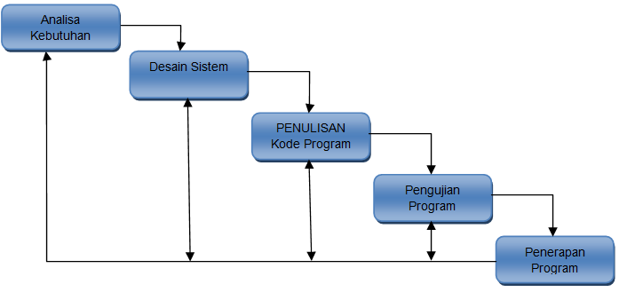

Gambar 1Model*Waterfall*

Berikut keterangan dari metode SDLC*Waterfall* menurut (Susanto and Widiyanto 2021):

1. Analisa Kebutuhan, tahap analisisdilakukan untuk mengumpulkan data yang dibutuhkan dalam penelitian. Pada tahap ini bertujuan untuk memperoleh informasi mengenai harapan dari pengguna sistem atau aplikasi yang akan dikembangkan.
2. Desain Sistem, tahap desain dilakukanuntuk membuat simulasi rancangan yang siap untuk diimplementasikan. Pada tahap ini akan dibuat rancangan sistem seperti arsitektur sistem.
3. Penulisan Kode Program, tahappengkodean dilakukan pengembangan sistem informasi menggunakan bahasa pemrograman tertentu
4. Pengujian Program, setelah pengkodeanselesai maka dilakukan tahap pengujian terhadap sistem yang sudah dikembangkan.
5. Penerapan Program, setelah dilakukan pengetesan dirasakan sudah berhasil makasistem informasi diterapkan pada pengguna untuk digunakan.

## Pengujian Sistem

### *Blackbox Testing*

Metode yang digunkan dalam pengujian sistem ini adalah metode *blackbox.Blackbox testing* merupakan teknik pengujian perangkat lunak yang berfokus pada spesifikasi fungsional dari perangkat luak. *Blackbox testing* dengan mengabaikan struktur control sehingga perhatiannya difokuskan pada informasi domain.*Blackbox testing* memungkinkan pengembangan *software*  untuk membuat himpunan kondisi input yang melatih seluruh syarat-syarat fungsional suatu program(tri et al. 2018).

Berikut adalah 10 tipe pengujian dari metode *Blackbox*(Hanifah and Alit 2018):

1. Equivalence Partitioning :

Membagi inputan menjadi kelas data yang dapatdigunakan untuk menggenerasi kasus uji.

1. Boundary Value Analysis / Limit Testing:

Mengijinkan untuk menyeleksi kasus uji yang menguji batasan nilai input, Merupakan komplemen dari Equivalence Partitioning.

1. Comparison Testing :

Uji setiap versi dengan data yang sama untuk memastikan semua versi menghasilkan keluaran yang sama.

1. Sample Testing :

Melibatkan beberapa nilai yang terpilih dari sebuah kelas ekivalen.

1. Robustness Testing :

Data input dipilih diluar spesifikasi yang telah didefinisikan, Tujuan dari pengujian ini adalah membuktikan bahwa tidak ada kesalahan ika masukan tidak valid.

1. Behavior Testing :

Hasil uji tidak dapat dievaluasi jika hanya melakukan pengujian sekali, tapi dapat dievaluasi jika pengujian dilakukan beberapa kali, misalnya pada pengujian struktur data stack.

1. Performance Testing :

Mengevaluasi kemampuan program untuk beroperasi dengan benar dipandang dari sisi acuan kebutuhan misalnya : aliran data, ukuran pemakaian memori, kecepatan eksekusi.

1. Requirement Testing :

Spesifikasi kebutuhan yang terasosiasi dengan perangkat lunak diidentifikasi pada tahap spesifikasi kebutuhan dan desain.

1. Endurance Testing :

Melibatkan kasus uji yang diulang-ulang dengan jumlah tertentu.

1. Cause – Effect Relationship Testing :

Bagi-bagi spesifikasi kebutuhan menjadi bagian yang memiliki kemungkinan kerja.

### *Boundary Value Analysis*

*Boundary value analysis* adalah salah satu jenis teknik pengujian *blackbox* testing yang melakukan pengujian pada batas atas dan batas bawah dari suatu nilai yang diinput kedalam aplikasi. Ketentuan utama dari *Boundary value analysis*adalah*:*(Widyawati et al. 2018).

1. *Boundary value analysis* merupakan pelengkap teknik *equivalence class testing* yang hanya memperhatikan nilai input, sedangkan *boundary value analysis* juga mempehatikan nilai output.
2. *Boundary value analysis* menguji input pada batas atas maupun batas bahwa sebuah nilai yang valid.

Algoritma dari pengujian blackbox dengan teknik boundary value analysis sebagai berikut(Vikasari 2018):

1. Jika kondisi masukan yang menggunakan sejumlah nilai, maka kasus uji harus dibuat sampel data minimal -1, minimum, maksimum, dan maksimum +1.
2. Jika kondisi masukan berada pada kisaran nilai x dan y, maka kasus uji harus dibuat dengan data sampel x-1, x, y, y+1.
3. Lakukan langkah 1 dan langkah 2 untuk proses output.
4. Jika data telah memiliki batasan masukan (missal: larik ditetapkan maks. 10), maka kasus uji dibuat pada batasan tersebut.

## Kajian Yang Relevan

1. (Fahriya 2018), “Rancang Bangun Simawa (Sistem Informasi Rusunawa) Berbasis Web Application Menggunakan FrameworkLaravel”. Metode yang digunakan dalam penelitian ini yaitu metode prototype, tujuan dari penelitian ini yaitu membangun sistem yang dapat membantu manajer/pengelolah rusunawa dalam melakukan pendataan atau mengontrol penghuni rusunawa. Metode pengumpulan data yaitu menggunakan Studi Pustaka dan kuisioner karena Kuisioner dapat membuktikan desain aplikasi yang diterapkan di Universitas Negeri Surabaya. Hasil rata-rata dari setiap pernyataan kuisioner adalah 80%-100% dengan cara setuju dan sangat setuju dengan pernyataan yang telah disampaikan oleh responden.
2. Penelitian dilakukan oleh Bastian Arfianto dengan Judul Rancang Bangun Sistem Informasi Manajemen Laboratorium Komputer Sekolah Berbasis Website Dengan Teknologi Qr Code Menggunakan Framework Laravel (Studi Kasus : Laboratorium Komputer Smp Negeri 4 Ponorogo). Laboratorium Komputer merupakan ruangan tertutup yang dirancang untuk melakukan kegiatan pembelajaran menggunakan metode praktikum yang membuahkan hasil pengalaman belajar dimana siswa dapat berinteraksi dengan berbagai alat dalam komputer untuk mengamati masalah yang bisa diamati secara langsung dan dapat membuktikan sendiri sesuatu yang telah dan akan dipelajari. Laboratorium Komputer digunakan sebagai tempat untuk mengembangkan keterampilan dalam bidang teknologi informasi. Perkembangan teknologi yang pesat berdampak dalam berbagai aspek bidang, salah satu yang terdampak adalah dalam hal pengelolaan dan pelayanan laboratorium komputer sekolah. Dalam studi kasus SMP Negeri 4 Ponorogo, terdapat 4 laboratorium komputer yang dikelola oleh satu kepala laboratorium secara manual. Dalam upaya meningkatkan kinerja pengelolaan dan pelayanan laboratorium komputer, diperlukan sebuah sistem informasi manajemen laboratorium komputer berbasis website. Sistem informasi ini menggunakan framework laravel untuk memudahkan pembuatan sistem informasi. Sistem informasi ini menggunakan teknologi QR Code dalam pengelolaan data barang(Arfianto 2021).
3. Penelitian yang dilakukan oleh Yolland Aviany, dkk dengan judul Sistem Informasi Manajemen Laboratorium Komputer (Simlab – Kom) Program Studi Pendidikan Teknologi Informasi Universitas Pgri Semarang. Laboratorium komputer di jurusan pendidikan teknologi informasi Universitas PGRI Semarang masih memiliki kendala serta kegiatan – kegiatan di dalamnya masih bersifat manual sehingga diperlukannya sebuah sistem untuk membantu pengelolaan laboratorium komputer di jurusan pendidikan teknologi informasi. Metode yang digunakan dalam penelitian ini adalah metode studi pustaka, observasi dan wawancara. Data yang ada kemudian dianalisis dengan menggunakan metode waterfall, yang mana tahapannya meliputi: tahap Communication, Planning, Modelling, Contruction dan Deployment dengan desain sistem meliputi: Perancangan Flowchart System, DFD, ERD, DIPO, dan Perancangan Tabel. Penelitian ini kemudian diimplementasikan ke dalam bahasa pemprogaman PHP dengan menggunakan database MySQL. Pengujian aplikasi yaitu dengan validasi kepada ahli media dan ahli materi dalam bentuk angket. Pada proses pengujian yang dilakukan oleh ahli media diperoleh persentase rata-rata sebesar 88% dan masuk ke dalam kategori sangat layak, dan pada proses pengujian black box dinyatakan layak, sedangkan untuk hasil pengujian pada responden dalam hal ini adalah mahasiswa, mendapatkan persentase rata-rata sebesar 89% dan dikategorikan sangat layak(Aviany, Sudargo, and Menarianti 2022).

# BAB Ill METODOLOGI PENELITIAN

## Objek Penelitian

Aspek yang akan dijadikan sebagai objek dari penelitian ini adalah Penjadwalan Pengunaan Laboratorium Komputer Universitas Muhammadiyah Gorontalo.

## Model Pengembangan Sistem Metode *Waterfall*



### Analisa Kebutuhan

Pada tahap ini adapun rencana penulis dalam membangun sistem informasi Penjadwalan laboratorium komputer yaitu melakukan observasi langsung ke tempat penelitian, wawancara dengan melakukan wawacara informasi yang akan dikumpulkan lebih efektif, dan melakukan studi literatur dengan melihat dan membaca jurnal serta artikel-artikel ilmiah yang brkaitan dengan penulis dan penelitiian.

### Desain Sistem

Dari analisis kebutuhan yang dilakukan maka dapat diperoleh gambaran desain sistem sebagai berikut:

1. **Sistem Berjalan**

*Use case* diagram sistem yang berjalan merupakan penjelasan alur sitem yang berlangsung atau diterapkan pada saat ini yang menggambarkan proses pendaftaran pada Laboratorium Komputer Universitas Muhammadiyah Gorontalo.

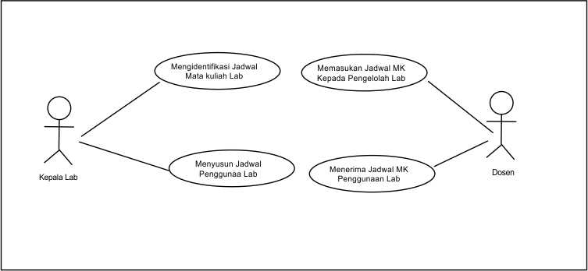

Gambar 2. Sistem Berjalan

1. Kepala Lab Komputer
2. Menerima Jadwal Mata Kuliah
3. Mengidentifikasi Matakuliah dalam Penggunaan Lab
4. Menyusun Jadwal Penggunaan Lab Komputer
5. Dosen
6. Memasukan Jadwal Matakuliah Lab
7. Menerima Jadwal yang telah disusun Kepala Lab
8. **Sistem Yang Diusulkan**

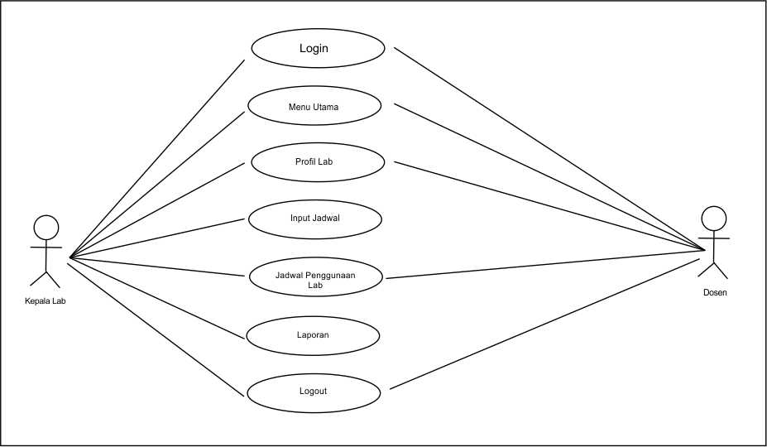

Gambar 3 Sistem Yang Di Usulkan

1. Kepala Lab Komputer
2. Kepala Lab melakukan *login* ke sistem.
3. Kepala Lab dapat mengakses menu utama.
4. Kepala Lab dapat Mengakses Profil Lab
5. Kepala Lab dapat Menginput Jadwal MK Penggunaan Lab
6. Kepala Lab menampilkan Jadwal Penggunaan Lab
7. Kepala Lab dapat menampilkan laporan penggunaan Lab
8. Kepala Lab dapat melakukan *logout*
9. Dosen
10. Dosen melakukan *login* ke sistem.
11. Dosen dapat mengakses menu utama.
12. Dosendapat Melihat Profil Lab
13. Dosendapat melihat Jadwal Penggunaan Lab
14. Dosendapat melakukan *logout*
15. ***Use Case Diagram***
16. *Use Case Diagram* Kepala Lab

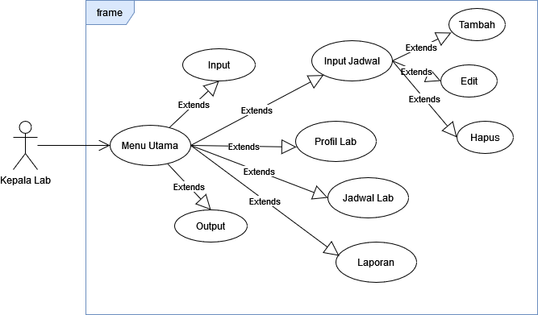

Gambar 4 Use Case Diagram Kepala Lab

*Use Case Diagram* Kepala Laboratorium Komputer adalah diagram yang akan menjelaskan tentang proses yang dapat dilaksanakan oleh Kepala Laboratorium Komputer pada sistem yang akan dirancang. Kepala Lab dapat melakukan login ke dalam sistem dengan memasukan Username dan Password. Kepala Lab selaku Admin bisa mengelola semua menu yang ada di dalam sistem. Pada sistem terdapat menu yaitu Menu Utama, Input Jadwal, Profil Lab dan Jadwal Lab, Laporan dan logout.

1. *Use Case Diagram* Dosen

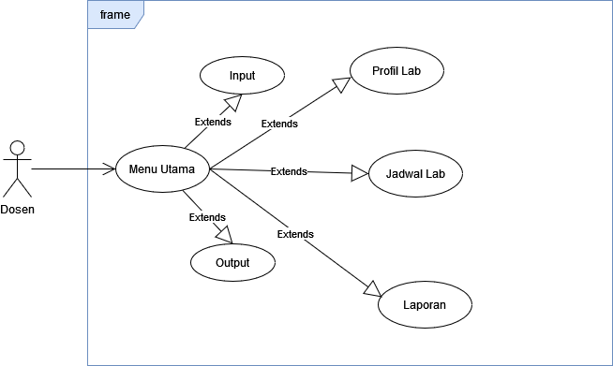

Gambar *5* Use Case Diagram Dosen

*Use Case Diagram* Dosen adalah diagram yang akan menjelaskan tentang proses yang dapat dilaksanakan oleh Dosen pada sistem yang akan dirancang. Dosen dapat melakukan login ke dalam sistem dengan memasukan Username dan Password. Dosen bisa mengelola beberapa menu yang ada di dalam sistem. Pada sistem terdapat menu yaitu Menu Utama, Profil Lab dan Jadwal Lab, Laporan dan logout.

1. ***Class Diagram***

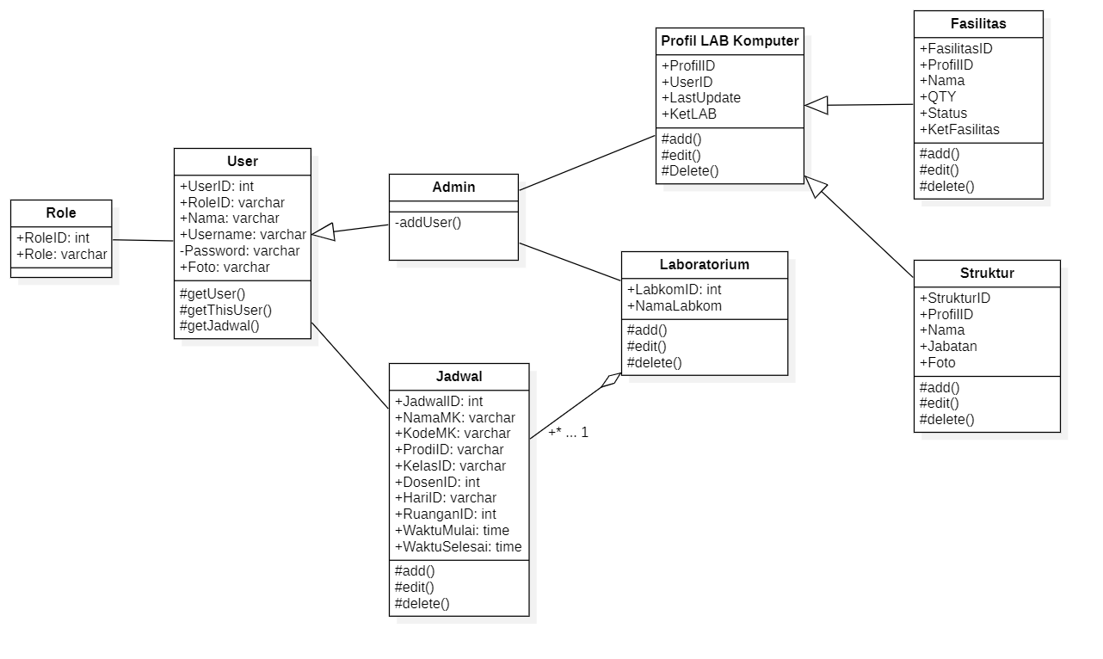

*Class Diagram* adalah suatu gambaran struktur kelas dari sistem yang akan dibuat, berikut adalah penjelasan dari struktur *class diagram* di atas

1. *Class Role*

Pada *class role* ini memiliki atribut RoleID, dan Role. Visibilitas atribut pada kelas ini adalah *public* yang di mana semua atribut pada kelas ini dapat di akses dari *class* manapun.

1. *Class User*

Pada *class user* ini terdapat beberapat atribut antara lain yaitu UserID, RoleID, Nama, Username, Password, dan Foto profil. *Class user* ini memiki hubungan antar kelas yaitu *association* dengan *class role* dan *Generalization* dengan *class* admin, diaman *class* admin adalah turunan dari *class user* ini.

1. *Class* Admin

*Class* Admin merupakan turunan dari *class user*, yang dimana *class* ini menerima pewarisan baik atribut maupun fungsi atau operasi dan *class user*. Selain itu *class* admin juga memiliki hubungan dengan *class* profil lab komputer dan *class* Laboratorium yang bersifat *association*.

1. *Class* Jadwal

*Class* jadwal ini terdapat beberapa atribut yaitu JadwalID, NamaMK, KodeMK, ProdiID, KelasID, DosenID, HariID, RuanganID,WaktuMulai, dan WaktuSelesai.

1. *Class* Laboratorium

Pada *class* laboratorium ini terdapat 2 atribut yaitu LabKomID, dan NamaLabkom. *Class* ini selain memiliki hubungan yang bersifat *assoction* dengan *class* admin, juga memiliki hubungan *aggregation* dengan *class* jadwal.

1. *Class* Profil Lab Komputer

Pada *class* profil Lab Komputer ini terdapat beberapa atribut yang antara lain ProfilID, UserID, LastUpdate, dan KetLAB.Selain itu *class* ini memiliki hubungan *generalization* dengan *class* profil lab komputer

1. *Class* Fasilitas

*Class* fasilitas ini memiliki beberapa atribut yaitu, FasilitasID, ProfilID, Nama, QTY, Status, dan KetFasilitas.Selain itu *class* ini memiliki hubungan *generalization* dengan *class* profil lab komputer

1. *Class* Struktur

Pada *class* struktur ini terdapat beberapa atribut yaitu, StrukturID, ProfilID, Nama, Jabatan, Foto. Selain itu *class* ini memiliki hubungan *generalization* dengan *class* profil lab komputer.

1. ***Sequence Diagram***
2. *Sequence Diagram* Kepala LAB

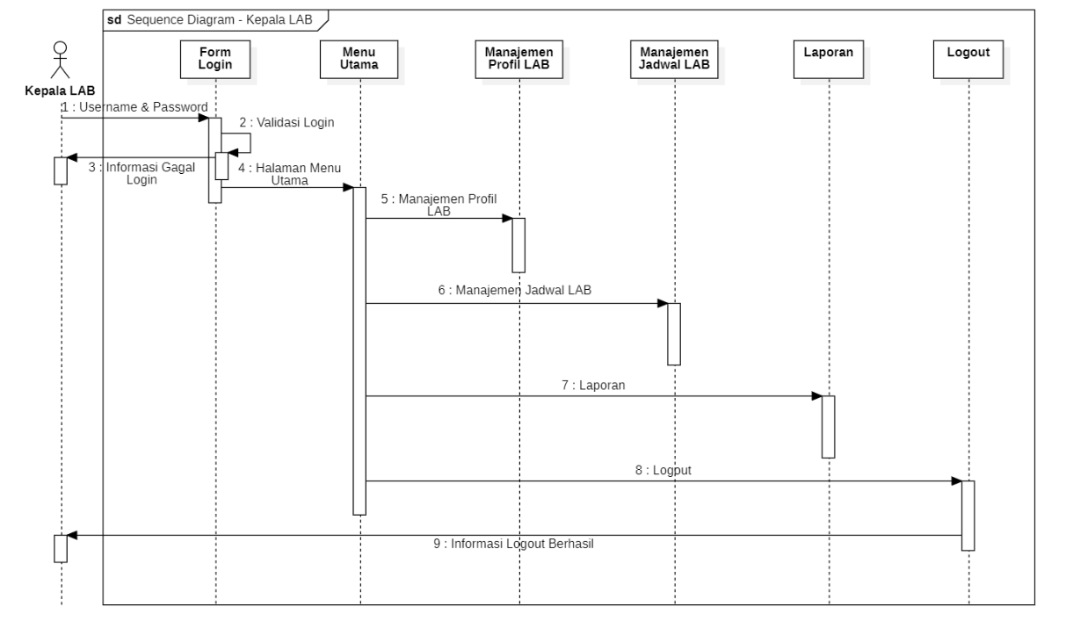

Berdasarkan gambar *sequence diagram* Kepala LAB di atas terdapat beberapa *lifeline* yaitu *form login,* menu utama, manajemen profil lab, manajemen jadwal lab, laporan, dan logout. Kepala lab dapat mengakses beberapa menu jika telah berhasil melakukan proses login, yang di mana pada form login kepala lab dapat memasukkan *username* dan *password* yang akan digunakan untuk melakukan validasi, jika validasi tidak berhasil maka akan mengirimkan pesan gagal login pada kepala lab, namun jika berhasil maka kepala lab akan di arahkan pada halaman menu utama.

1. *Sequence Diagram Dosen*

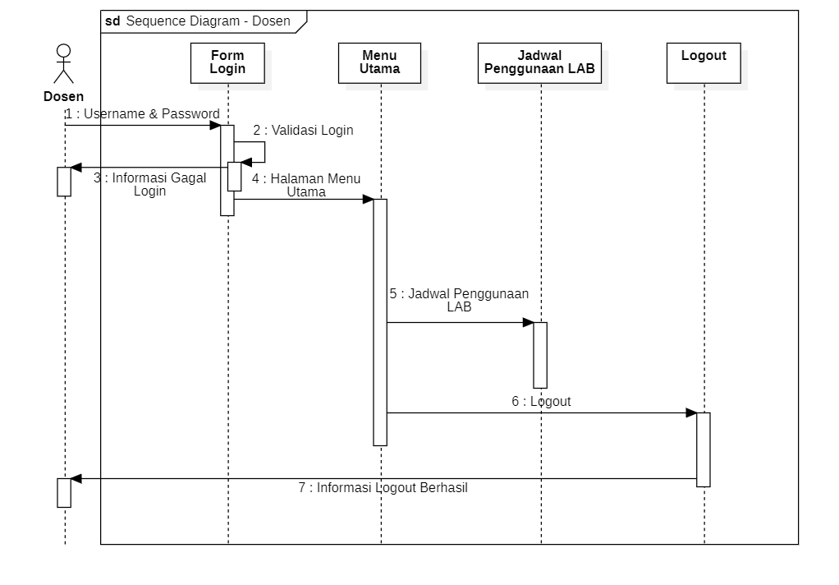

Berdasarkan gambar*sequence diagram* Dosen di atas terdapat beberapa *lifeline* yaitu *form login,* menu utama, jadwal penggunaan lab, dan logout. Dosen dapat mengakses beberapa fitur menu jika telah berhasil melakukan proses login, yang di mana pada form login dosen dapat memasukkan *username* dan *password* yang akan digunakan untuk melakukan validasi, jika validasi tidak berhasil maka akan mengirimkan pesan gagal login pada kepala lab, namun jika berhasil maka dosen akan di arahkan pada halaman menu utama. Pada menu utama ini dosen dapat memilih menu jadwal penggunaan lab untuk dapat melihat jadwal penggunaan laboratorium komputer.

1. ***Activity Diagram***
2. *Activity Diagram* Kepala LAB

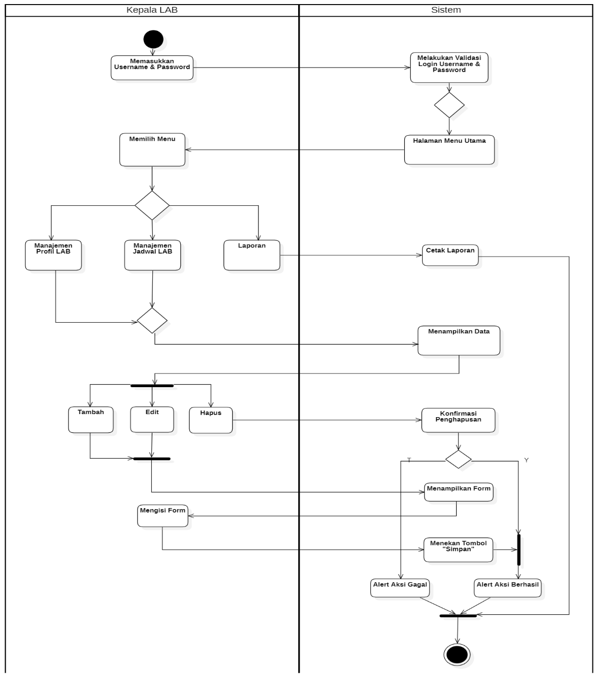

Pada gambar *activity diagram* di atas yang di mana kepala lab dapat melakukan login dengan memasukkan *Username* dan *Password* lalu sistem akan melakukan validasi apakah *username* yang dimasukkan telah terdaftar, pada saat proses ini telah selesai dan berhasil maka kepala lab akan diarahkan pada halaman menu utama dan kepala lab dapat memilih menu yang tersedia yakni, manajemen profil lab, penjadwalan lab, dan laporan penggunaan lab. Apa bila kepala lab memilih manajemen profil lab ataupun penjadwalan lab maka kepala lab akan diarahkan pada halaman yang akan menampilkan data yang telah dipilih, kemudian kepala lab dapat memilih akan melakukan proses apa saja seperti, tambah, edit, dan hapus, ketika kepala lab memilih proses hapus maka akan tampil sebuah alert apakah yakin data akan dihapus, ketika kepala lab menyetujui maka data yang dipilih akan dihapus. Kemudian ketika kepala lab akan memilih tambah atau edit data, maka akan ditampilikan sebuah form yang harus diisi oleh kepala lab, ketika data-data yang dipilih sudah sesuai maka kepala lab dapat menekan tombol simpan dan akan menampilkan alert berhasil dan proses akan selesai.

1. *Activity Diagram Dosen*

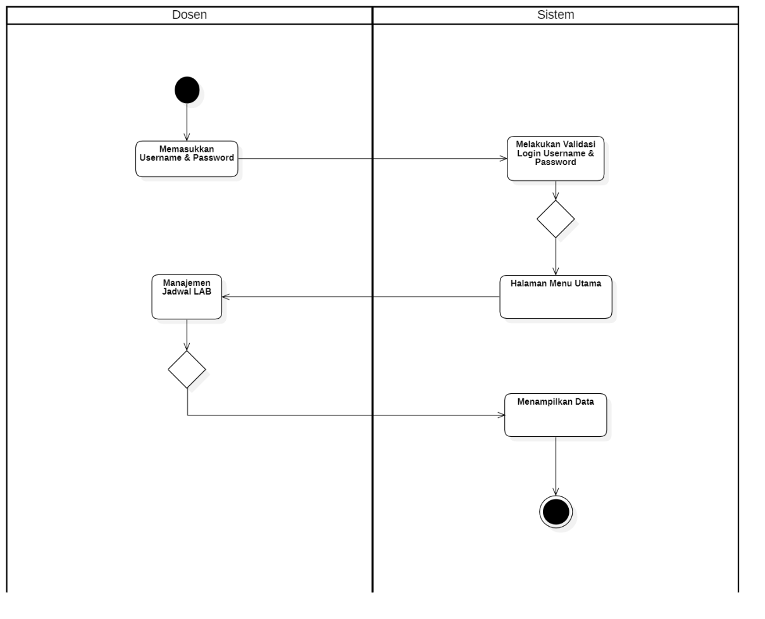

Pada gambar *activity diagram* di atas yang di mana dosen dapat melakukan login dengan memasukkan *Username* dan *Password* lalu sistem akan melakukan validasi apakah *username* yang dimasukkan telah terdaftar, pada saat proses ini telah selesai dan berhasil maka dosen akan diarahkan pada halaman menu utama dan dosen dapat memilih menu jadwal lab dan dosen akan diarahkan pada tampilan daftar jadwal lab dan proses akan selesai.

1. **Normalisasi Data**

Normalisasi data dibuat untuk tujuan memastikan data pada tabel berada pada susunan tabel yang tepat sehingga dapat mengurangi ataupun menghilangkan redudansi dari sebuah data.

1. Bentuk Normal Pertama (NF1)

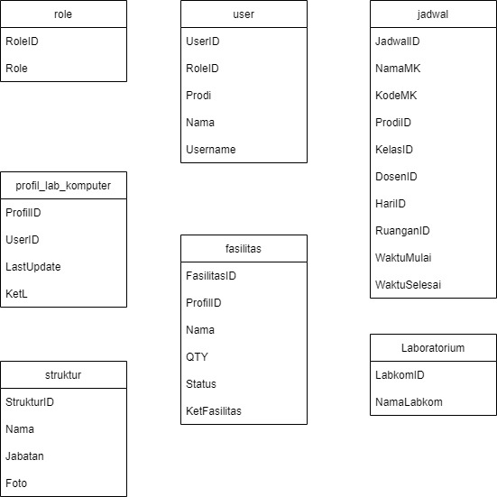

Bentuk normal pertama (NF1) akan terpenuhi jika apabila tabel sudah tidak memiliki atribut yang bersifat *multi value attribute* atau yang memiliki nilai yang banyak, atau singkatnya pertemuan antara baris dan kolom hanya memiliki satu nilai.

1. Bentuk Normal Kedua (NF2)

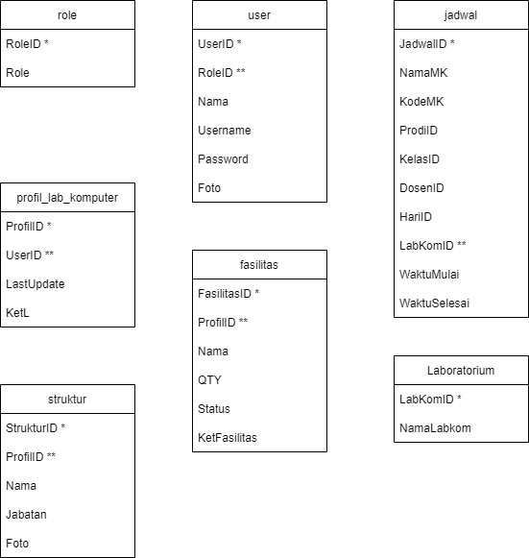

Bentuk normal kedua (NF2) akan terpenuhi jika bentuk data telah memenuhi kriteria dari bentuk normal pertama (NF1) dan setiap atribut yang bukan merupakan atribut kunci bergantung secara fungsional pada atribut kunci dalam hal ini *primary key*.

1. Bentuk Normal Ketiga (NF3)

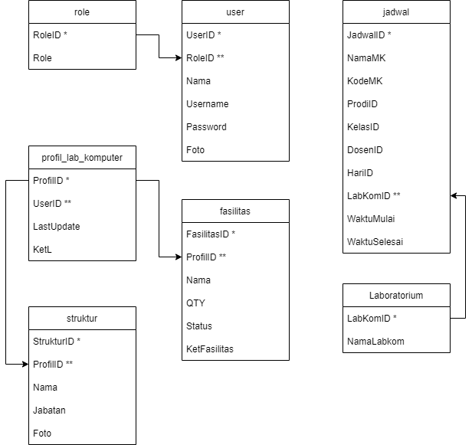

Bentuk normal ketiga (NF3) akan terpenuhi telah memenuhi bentuk normal pertama (NF1) dan bentuk normal dua (NF3), serta tidak terdapat *transitive dependency* yaitu sebuah atribut yang bukan kunci selain bergantung pada atribut kunci juga akan bergantung pada atribut bukan kunci lainnya.

1. **Rancangan Antar Muka**
2. Halaman Beranda / *Home*

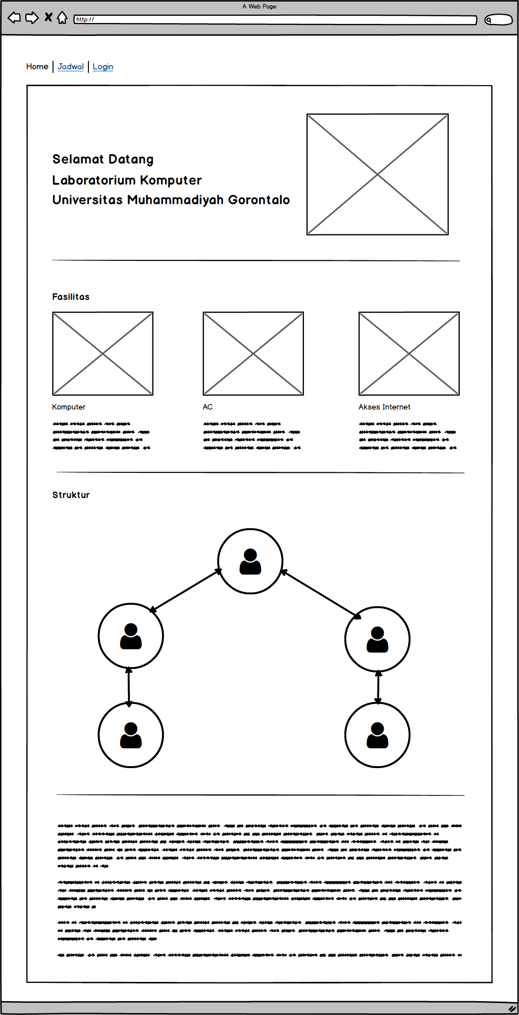

Gambar di atas merupakan tampilan dari halaman beranda, pada halaman ini terdapat sebuah menu navigasi yang memiliki menu item Home, Jadwal, dan Login. Selain itu juga terdapat sebuah tulisan Selamat datang Laboratorium Komputer Universitas Muhammadiyah Gorontalo, dan sebuah gambar utama. Pada bagian selanjutnya terdapat beberapa gambar fasilitas yang terdapat pada laboratorium komputer dan struktur laboratorium komputer

1. Halaman Jadwal / *Home*

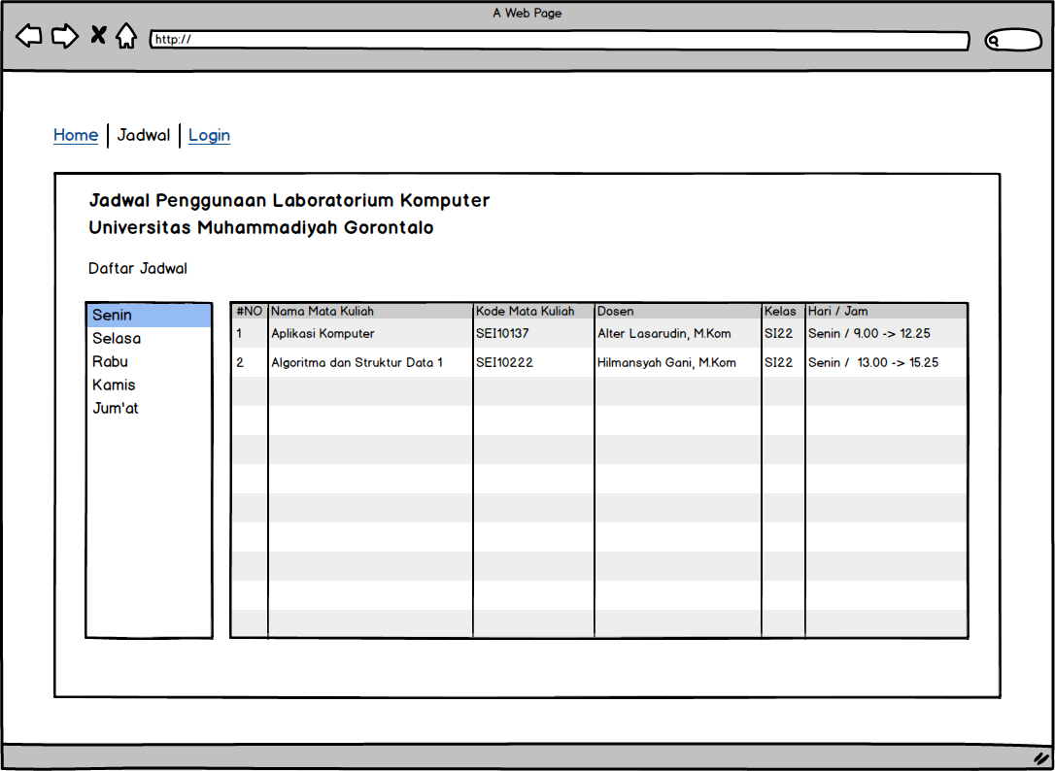

Gambar di atas merupakan tampilan dari halaman jadwal, pada halaman ini terdapat sebuah menu navigasi yang memiliki menu item Home, Jadwal, dan Login, *Form Login.* Pada halaman jadwal ini juga terdapat navigasi tambahan untuk pengguna dapat memilih hari yang berada di sebalah kiri dari tabel jadwal penggunaan laboratorium komputer.

1. *Form Login*

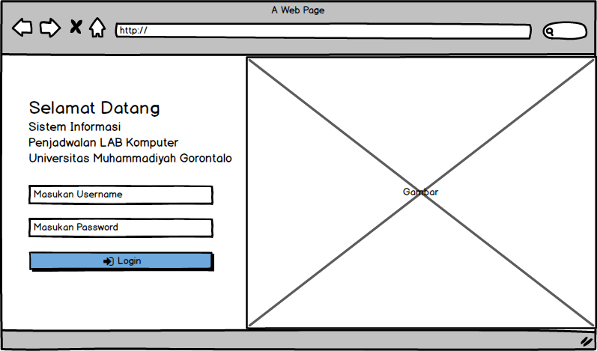

Gambar di atas merupakan tampilan dari *form login*, pada bagian sebelah kanan *form* terdapat sebuah gambar yang bertujuan untuk mempercantik tampilan sehingga tidak terlihat monoton. Pada bagian utama *form login* terdapat dua buah *text input field* yang digunakan untuk memasukkan *username* dan *password* untuk keperluan *login.*pada bagian bawah *text input field* terdapat sebuah tombol *login*.

1. *Form* Profil Lab

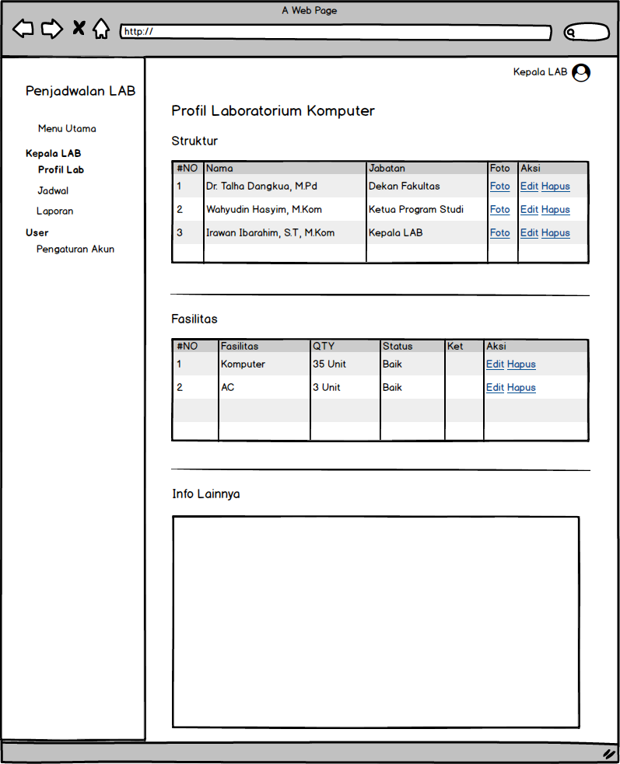

Gambar di atas merupakan tampilan dari *form* struktur laboratorium komputer. Pada halaman ini terdapat beberapa tabel yang digunakan untuk menampilakn data sepert fasilitas laboratorium komputer, struktur laboratorium kompter. Pada form ini juga terdapat sebuah *textarea* yang digunakan untuk menambahkan sebuah penjelasan singkat tentang laboratorium komputer.

1. Halaman Jadwal

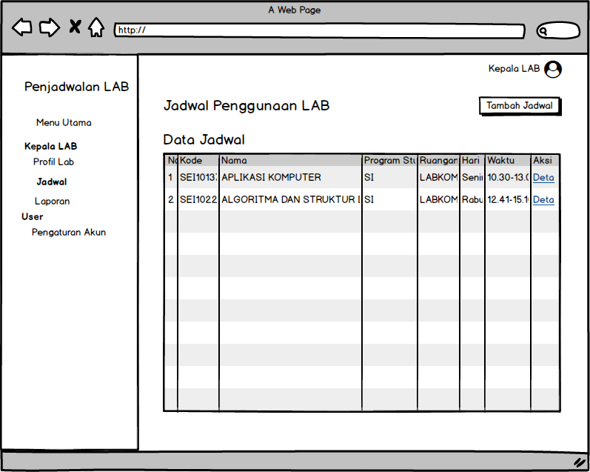

Gambar di atas merupakan tampilan dari halaman jadwal. Pada bagian utama halaman jadwal ini terdapat sebuah tabel yang akan menampilkan data jadwal penggunaan laboratorium komputer dan juga terdapat sebuah tombol *hyperlink* untuk mengarahkan pada *form* tambah jadwal.

1. *Form Jadwal*

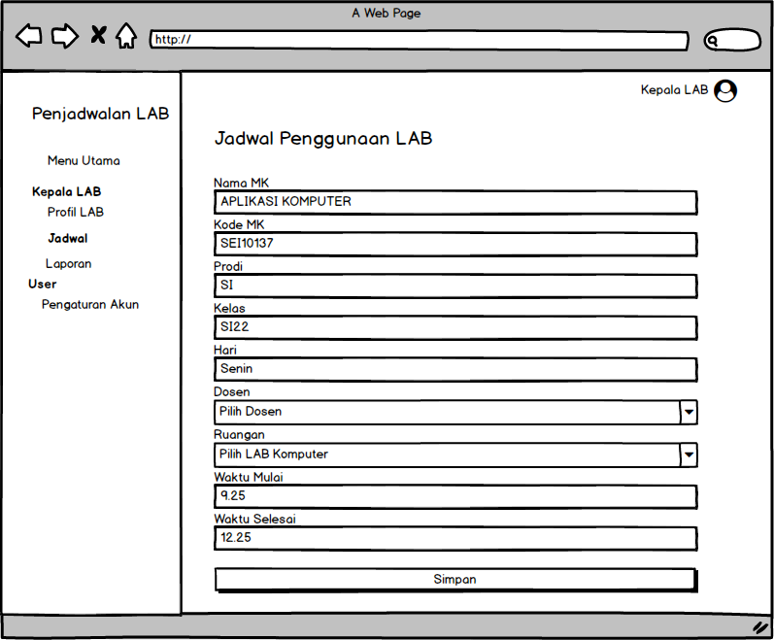

Gambar di atas merupakan tampilan dari *form* jadwal, pada form ini terdapat beberapa *input field* yaitu antara lain, Nama Mata Kuliah, Kode Mata Kuliah, Program studi, Kelas, Hari, Dosen, Ruangan, Waktu Mulai, dan Waktu Selesai serta sebuah tombol yang digunakan untuk menyimpan data.

1. *Form* Laporan

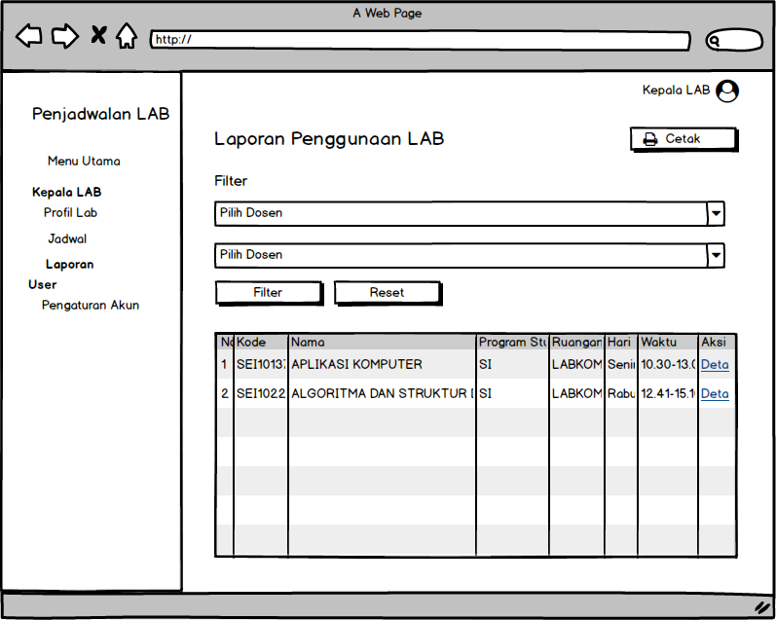

Gambar di atas merupakan tampilan dari *form* laporan penggunaan laboratorium komputer. Pada *form* ini terdapat dua buah *input field* yang digunakan untuk filter data yang akan dipilih, selain itu juga terdapat beberapa tombol seperti cetak laporan, filter pencarian, dan reset pencarian. Pada bagian bawah terdapat sebauh tabel yang akan menampilkan data penggunaan laboratorium komputer yang dapat dilihat ketika sebelum dicetak.

### Penulisan Kode Program

Pada tahapan ini akan dilakukan proses pengkodean sistem, yang dimana hal ini akan menerjemahkan rancangan sistem yang telah dibuat pada tahap sebelumnya kedalam bahasa pemograman yang dapat dimengerti oleh komputer atau mesin.

### Pengujian Program

Pada tahapan pengujian program ini untuk bertujuan melakukan sebuah rangkaian pengujian apakah program yang dibuat sudah sesuai dengan keinginan. Pada tahapan ini peneliti akan menggunakan metode pengujian sistem yaitu *Black Box Testing* dengan teknik *Boundary Value Analysis*.

### Penerapan Program

Tahapan ini merupakan tahapan akhir dari perencangan program yang dimana program atau sistem yang telah dikembangkan akan diterapkan dan siap untuk digunakan.

## Jadwal Penelitian

|  |  |  |  |  |  |  |  |  |  |  |  |  |  |  |  |  |  |
| --- | --- | --- | --- | --- | --- | --- | --- | --- | --- | --- | --- | --- | --- | --- | --- | --- | --- |
| No | Kegiatan | 2023 | | | | | | | | | | | | | | | |
| Bulan ke1 | | | | Bulan ke 2 | | | | Bulan ke 3 | | | | Bulan ke 4 | | | |
| 1 | 2 | 3 | 4 | 1 | 2 | 3 | 4 | 1 | 2 | 3 | 4 | 1 | 2 | 3 | 4 |
| 1 | Analisa Kebutuhan |  |  |  |  |  |  |  |  |  |  |  |  |  |  |  |  |
| 2 | Desain Sistem |  |  |  |  |  |  |  |  |  |  |  |  |  |  |  |  |
| 3 | Penulisan Kode Program |  |  |  |  |  |  |  |  |  |  |  |  |  |  |  |  |
| 4 | Pengujian Program |  |  |  |  |  |  |  |  |  |  |  |  |  |  |  |  |
| 5 | Penerapan Program |  |  |  |  |  |  |  |  |  |  |  |  |  |  |  |  |

# DAFTAR PUSTAKA

Achmad. 2022. *"*Penjualan Aksesoris Motor Berbasis Web.

Agustin, Hamdi. 2018. “Sistem Informasi Manajemen Menurut Presektif Islam.” *Jurnal Tabarru’ : Islamic Banking and Finance* 1(1).

Anugrah, Indri. 2018. “Pengembangan Sistem Informasi Penjadwalan Mata Kuliah Berbasis Web Di Fakultas Teknik Universitas Negeri Makassar.” *Jurnal Pendidikan* 6(2).

Apriliah, Widya, Neni Subekti, and Tri Haryati. 2021. “Penerapan Model Waterfall Dalam Perancangan Aplikasi Sistem Informasi Simpan Pinjam Pada Koperasi Pt. Chiyoda Integre Indonesia Karawang.” *Jurnal Interkom: Jurnal Publikasi Ilmiah Bidang Teknologi Informasi dan Komunikasi* 14(2): 34–42.

Arfianto, Bastian. 2021. “Rancang Bangun Sistem Informasi Manajemen Laboratorium Komputer Sekolah Berbasis Website Dengan Teknologi Qr Code Menggunakan Framework Laravel (Studi Kasus : Laboratorium Komputer Smp Negeri 4 Ponorogo).” : 1–10.

Aviany, Yolland, Sudargo Sudargo, and Ika Menarianti. 2022. “Sistem Informasi Manajemen Laboratorium Komputer (Simlab - Kom) Program Studi Pendidikan Teknologi Universitas PGRI Semarang.” *Jurnal SITECH : Sistem Informasi dan Teknologi* 4(2): 89–102.

Bachriwindi, Aniqoh, M. Robih Thuluz Zaman, Muhammad Naufal Firdaus, and Muhammad Ainul Yaqin. 2020. “Pengembangan Web Service Sistem Informasi Boarding School.” *Jurasik (Jurnal Riset Sistem Informasi dan Teknik Informatika)* 5(1): 36.

Etika, Dwinda. 2018. “Kepegawaian Menggunakan Unified Modeling Language ( UML ) Analysis And Design Of Employee Information System Use Unified Modeling Language ( UML ) Abstrak.” 7(1): 22–33.

Fahriya, Khusniatul. 2018. “Rancang Bangun Simawa (Sistem Informasi Rusunawa) Berbasis Web Application Menggunakan Framework Laravel.” *Jurnal Manajemen Informatika* 8(2).

Hutabri, Ellbert, and Anggia Dasa Putri. 2019. “Perancangan Media Pembelajaran Interaktif Berbasis Android Pada Mata Pelajaran Ilmu Pengetahuan Sosial Untuk Anak Sekolah Dasar.” 08(02).

Julianto. 2019. “Perancangan Sistem Informasi Pemesanan Tiket Bus Pada PO. Handayono Berbasis Online.” 3(2).

Karisma, Yana, M. Julkarnain, Shinta Esabella, and Muhammad Rifqi Fawzan. 2021. “Sistem Informasi Manajemen Rumah Susun Sumbawa Universitas Teknologi Sumbawa Berbasis Web.” *Jurnal Informatika Teknologi dan Sains* 3(3): 409–14.

Kasus, Studi, Kantor Digital, Politeknik Negeri, and Tri Snadhika Jaya. 2018. “Pengujian Aplikasi Dengan Metode Blackbox Testing Boundary Value Analysi S.” 03(02): 45–48.

Kurniawan, Hamid, Widya Apriliah, Ilham Kurnia, and Dede Firmansyah. 2021. “Penerapan Metode Waterfall Dalam Perancangan Sistem Informasi Penggajian Pada Smk Bina Karya Karawang.” *Jurnal Interkom: Jurnal Publikasi Ilmiah Bidang Teknologi Informasi dan Komunikasi* 14(4): 13–23.

Larno, Sularno, Muhammad Razi, and Putri Anggraini. 2019. “Implementasi Website Promosi Dan Penjualan Pada Asosiasi Pedagang Sepatu Dan Tas Kota Padang.” *Jurnal Teknologi Dan Sistem Informasi Bisnis* 1(1): 38–46.

Latifatu, Zahroh. 2021. “Pengaruh Program Asrama Terhadap Kemandirian Siswa Kelas Vi Kecamatan Purwokerto Timur.” *Pendidikan Agama Islam*.

Nasril, Ghina. 2018. “Perancangan Sistem Informasi Linieritas Bidang Studi Pada Kementerian Pendidikan Dan Kebudayaan.” 4(1): 34–52.

Rahma. 2019. “Sistem Informasi Layanan Pembuatan Surat Pengantaran Kartu Keluarga dan Tanda Penduduk di Kantor Desa Banyuadem.”

Rendro, Dwi Bayu, Suherman Suherman, and Bayu Kerta Elvis. 2021. “Sistem Informasi Manajemen Asset Laboratorium Komputer Pada Unit Pelaksana Teknis (Upt) Laboratorium Komputer Universitas Serang Raya.” *PROSISKO: Jurnal Pengembangan Riset dan Observasi Sistem Komputer* 8(2): 32–66.

Siagian, Esra Krismonika, Asep Mulyana, and Aris Hartaman. 2020. “Perancangan Sistem Informasi Dan Pengelolaan Asrama Berbasis Web Dan Aplikasi Android Information and Management System Design Asrama Putri Telkom University Web- Based And Android Application.” *eProceedings of Applied Science* 6(2): 2432–41.

Sitinjak Daniel Dido Jantce TJ, Maman, and Jaka Suwita. 2020. “Analisa Dan Perancangan Sistem Informasi Administrasi Kursus Bahasa Inggris Pada Intensive English Course Di Ciledug Tangerang.” *Ipsikom* 8(1): 1–19.

Susanto, Edy, and Wahyu Wijaya Widiyanto. 2021. “Jurnal Sustainable : Jurnal Hasil Penelitian Dan Industri Terapan New Normal : Pengembangan Sistem Informasi Penjualan Menggunakan Metode SDLC ( System Development Life Cycle ).” 10(01): 1–9.

Tampubolon, Willy Prayoga. 2018. “Sistem Informasi Penjualan Barang Di Koperasi Pada Kantor Oditurat Militer I-02 Medan Berbasis Website.” 5: 81–86.

Vikasari, Cahya. 2018. “Industrial Internship Information System Testing with the Blackbox Testing Boundary Value Analysis Method (in Bahasa : Pengujian Sistem Informasi Magang Industri Dengan Metode Blackbox Testing Boundary Value Analysis).” 7(1): 44–51.

Widyawati, Dewi Kania et al. 2018. “Teknik Pengujian Boundary Value Pada Analysis .” 9: 86–92.

Yanuardi, Yanuardi, and Angga Aditya Permana. 2019. “Rancang Bangun Sistem Informasi Keuangan Pada Pt. Secret Discoveries Travel and Leisure Berbasis Web.” *JIKA (Jurnal Informatika)* 2(2): 1–7.